专业塑料期货研发

中国塑料商业网·塑料期货栏目

能源塑料 · LLDPE / PVC

2013年09月11日 星期三

清阳论市（线性期货）- 均线支撑，谨防多头“回马枪”--------------------------------------------------------------------
2013-9-11 手机早盘短信
[清阳早评]1。10日原油10月合约收107.39-1.55黄金1363欧兑美1.3266线性L1401收10965-105PVC1401收6635-25油价触及两周低点，因叙利亚接受俄罗斯放弃化武的提议，对该国可能遭受美国军事打击的担忧缓和。
[清阳早评]2。5省30市签约共推中原城市群建设. 共同探索交通一体、产业链接、服务共享、生态共建的城市群建设模式等。L1401下探10线，今或低开高走，中线趋势未变，止损10800目标11200PVC1401观望[据此入市，风险自负]
-------------------------------------------------------------------------------------------
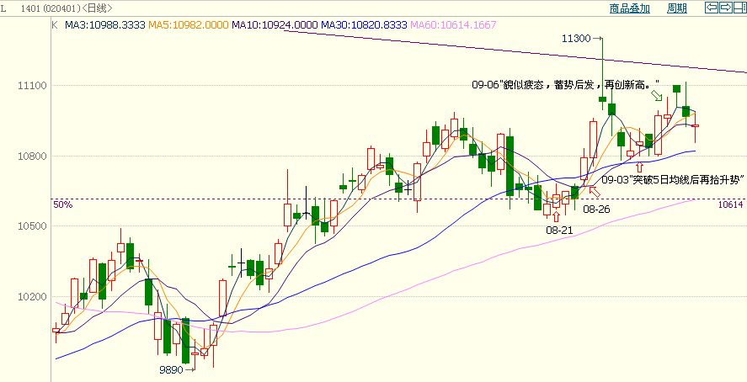
因叙利亚接受俄罗斯放弃化武的提议，对该国可能遭受美国军事打击的担忧缓和，纽约原油再度下探至30日均线附近，但美方仍有反悔之意。
然而，如《华盛顿邮报》指出，首先，这次讲话是奥巴马不得已而为之的。奥巴马目前面临尴尬处境：国会反对对叙动武，俄罗斯主导提出叙利亚交出化学武器。这些都使奥巴马在未来对叙利亚问题上采取何种措施，变得无太多决定权。
大连塑料期货L1401借原油短期跌势继续震荡，下寻30线支撑，到收盘回收到10日均线处。主力多头持仓增加，空头减少持仓。从原油基本面看，需求仍然是刚性的。市场往往借消息操控油价，而L1401从技术面看多头趋势仍然没有改变。
L1401周二最高上冲到11115回落，并非无功而返，而应是诈败回抽夯实30日均线支撑，志在后市。如无意外，明日L1401将调头向上修复跌幅。
6日期评“貌似疲态，蓄势后发，再创新高”：从技术上分析，L1401期价在突破11000之后，将冲击11200阻力，这个大三角的上沿压力线。
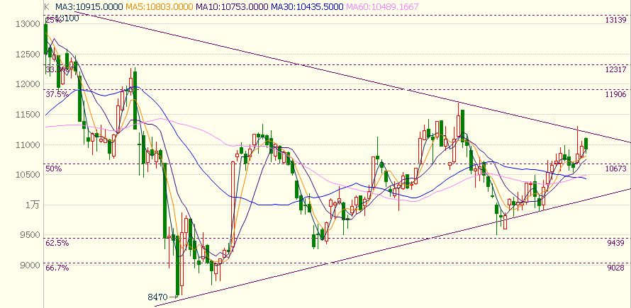
注意点位：“短线止损点升至10800，阻力：11000点，突破见11200，中线支撑：10450点。严格止损。”
免责声明：
以上报告中的信息均来源于公开、正规的渠道，我公司力求这些信息的准确及完整，但不作任何保证。报告中的信息和观点仅供参考，并不构成对所述商品买卖的依据，我公司不对任何投资结果负责。本报告是针对商业客户和职业投资者准备的，不得转给其他人员。
未经我公司允许，不得以任何方式转载。
【更多资讯请登 http://www.spcce.com/Futures 】
作者：丁雅欣 email:derekdn@21cn.com QQ群：119261135 电话：0754-86730720

